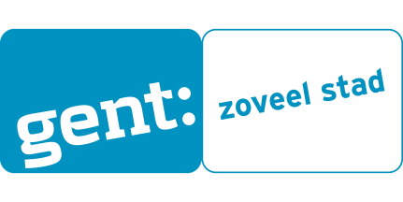

**Regenboogactieplan 2016-17**

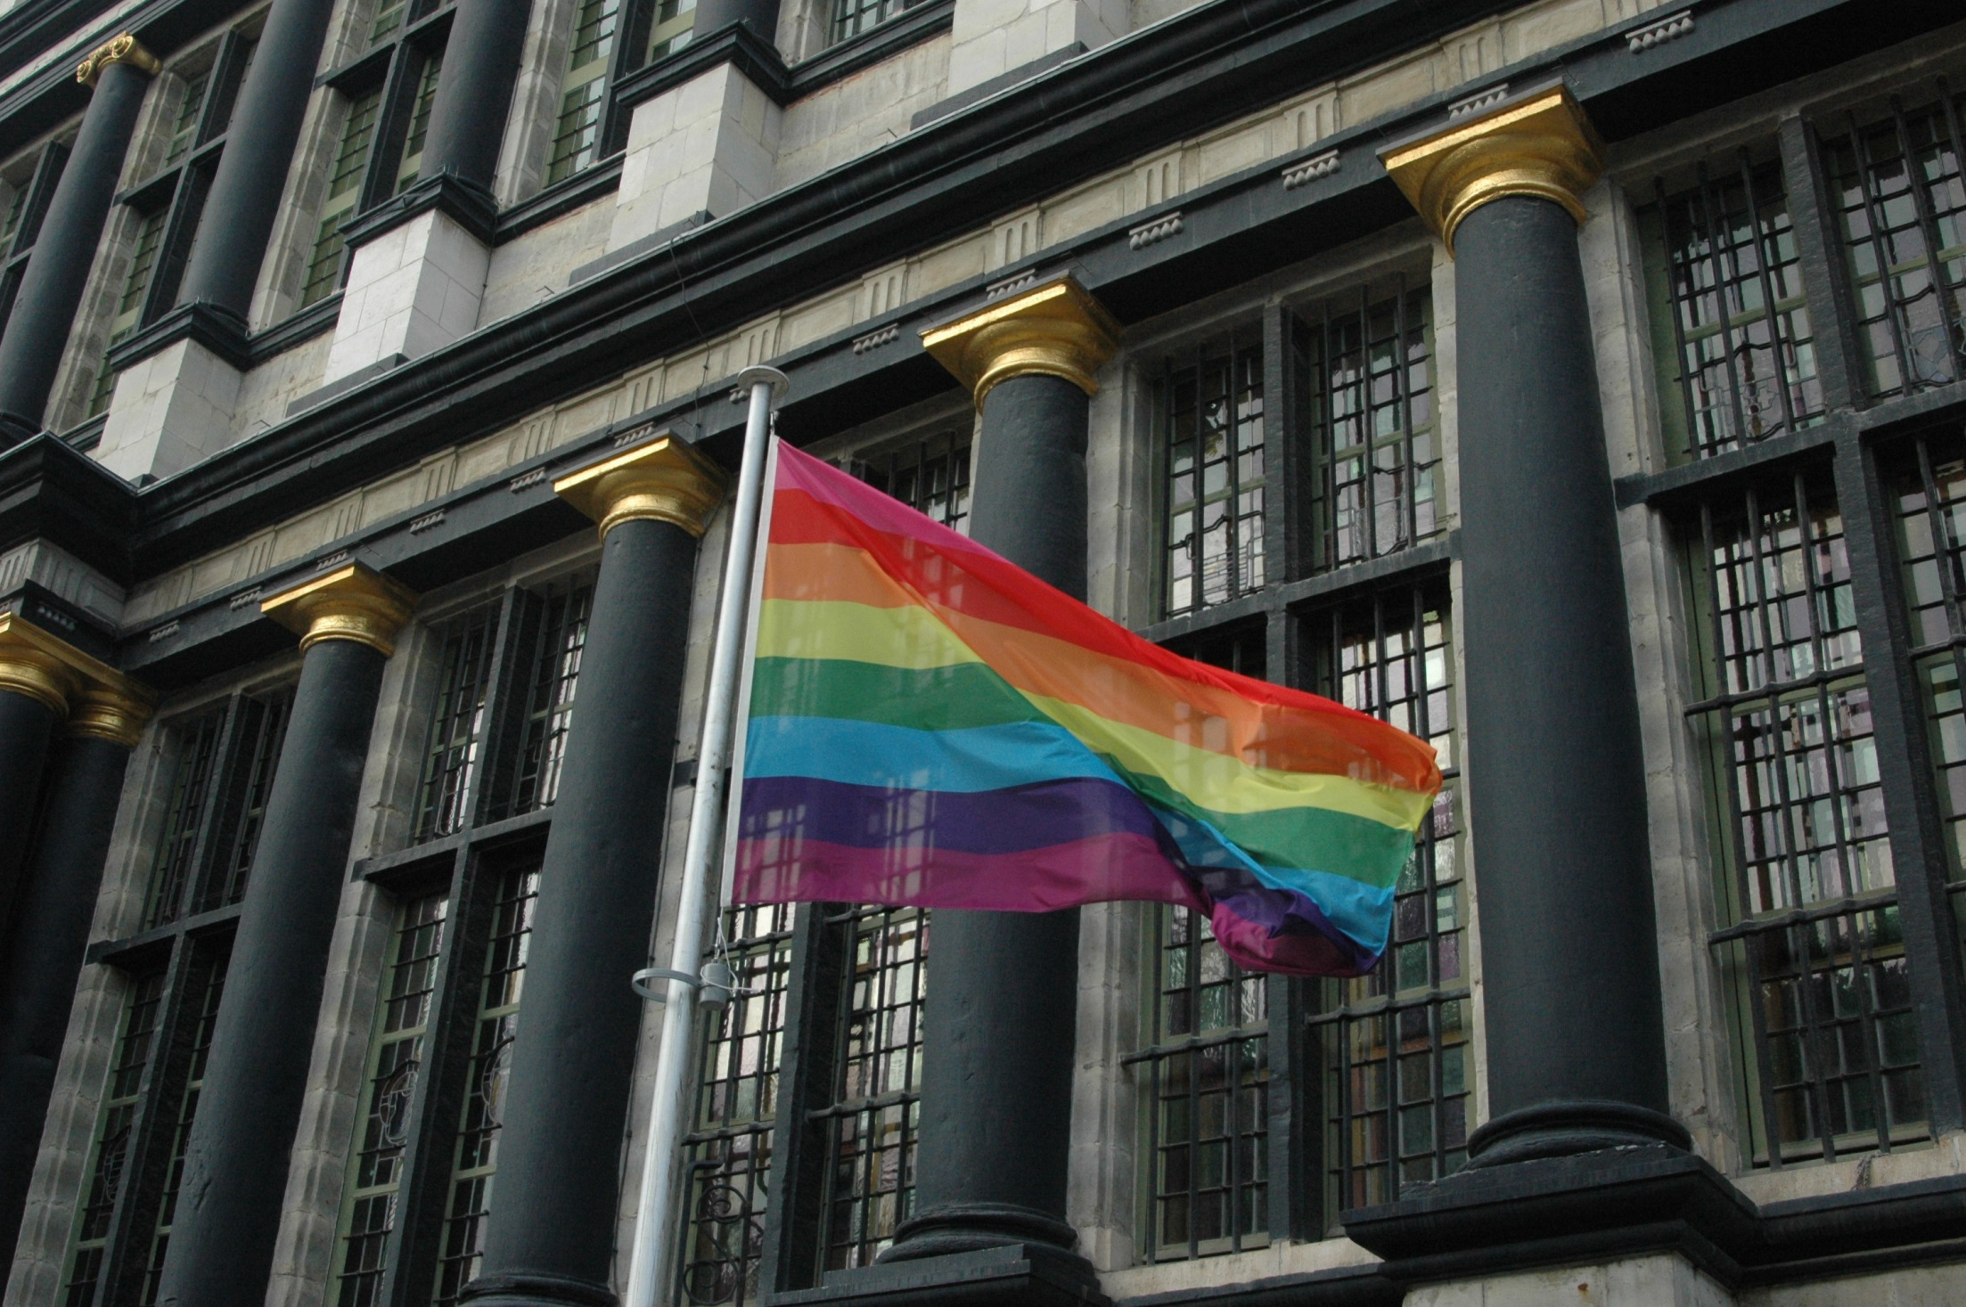



**Inleiding**

Werken aan een gelijkwaardige samenleving en aan meer acceptatie voor holebi’s en transgenders kan je niet alleen. Daarom kiezen we voor de Denktank Homofobie – een structureel overleg van stadsdiensten, middenveldorganisaties, Universiteit Gent, politie, Unia regio Gent en ECM-vertegenwoordigers – als spil van het Gentse LGBT (Lesbian, Gay, Bisexual, Transgender)-beleid.

Op 17 januari 2014 ondertekenden de leden van de denktank de Regenboogverklaring, de basis van de geïntegreerde aanpak van discriminatie van holebi’s en transgenders in de stad. In lijn met de zes doelstellingen van de Regenboogverklaring zet de Denktank Homofobie acties op om van Gent een holebi- en transgendervriendelijke stad te maken.

De voorbije jaren waren er succesvolle initiatieven zoals ‘Silent stories’ – een activiteit over holebi’s en transgenders op de vlucht; de gids en infoavonden ‘Opvallen en Rechtslaan’ – informatieverstrekking rond het melden van geweld en discriminatie met het oog op het weerbaar maken van holebi’s; ‘Roots & Wings’ – een documentaire over de intieme kant van seksuele diversiteit; de opname van non-discriminatie en holebi-acceptatie in het Gents charter jeugdvoetbal ‘Elk Talent Telt’.

Desondanks is het duidelijk dat er ook nog heel wat uitdagingen liggen. Daarom besliste de Stad om het LGBT-beleid te intensifiëren en jaarlijks op 17 mei een Regenboogactieplan voor te stellen.

## Doelstelling 1: Gentenaars informeren en bewuster maken

|  |  |
| --- | --- |
| Regenboogpakket | Onder impuls van het Departement Jeugd en Onderwijs worden er tijdens de regenboogweek 58 regenboogpakketten uitgestuurd naar de Gentse secundaire scholen. Daarin vinden we vlaggen, buttons, make-up sticks en het product ‘Niet normaal’ (een boekje en vijf filmpjes over homofobe attitudes, gericht naar jongeren). |
| Open your Mind | Een theatervoorstelling voor jongeren over respectvol samenleven in diversiteit, met nabespreking in kleine groepen. Tijdens het schooljaar 2016-2017 zullen er (ten minste) 7 voorstellingen plaatsvinden in Gentse secundaire scholen en jeugdwerkingen. |
| Gelijke Kansenmethodiek | Screening van de stadsdiensten, met de bedoeling diversiteits- en armoedebeleid op korte en lange termijn te laten doorsijpelen in de reguliere werking. Er wordt een actieplan opgemaakt per dienst, waarvan de diensten auteur en uitvoerder zijn. In 2016 werd de Gelijke Kansenmethodiek opgestart bij de Sportdienst van Stad Gent en de Dienst Leerwerkplekken van het OCMW. We streven er naar om tegen 2018 10 relevante diensten te screenen. |
| Opleiding ‘durf anders te denken’ | Tweedaagse opleiding voor de Gentse politie, waarin onder meer vaardigheden worden bijgebracht inzake correcte opvang van slachtoffers van seksueel geweld, discriminatie en haatmisdrijven. Op vandaag hebben reeds 3 op 10 leden van het korps de opleiding gevolgd. Tegen het einde van de legislatuur streven we naar een verhouding van 7 op 10. |
| Gay Straight Alliance (GSA) | Een alliantie tussen holebi- en heterojongeren in schoolcontext. GSA’s zijn al courant en succesvol in Nederland en de VS. De leerprestaties en de algemene attitude ten aanzien van de school verbeteren bij de LGBT-leerlingenpopulatie en GSA’s verhogen het algemeen welzijn van zowel hetero- als holebileerlingen (lager suïciderisico, sterke verhoging van het veiligheidsgevoel).Stad Gent en çavaria, de Vlaamse LBGT-koepel, starten een proefproject op in een Gentse school. |
| Maatschappelijke oriëntatie | Het stedelijk agentschap integratie en inburgering IN-Gent neemt het LGBT-thema uitdrukkelijk op in de cursus maatschappelijke oriëntatie voor inburgeraars. |
| Jeugdsportcoördinator diversiteit | De Sportdienst subsidieert dertien sportcoördinatoren om Gentse clubs bij te staan in het verhogen van de kwaliteit op sporttechnisch, sociaal-pedagogisch en organisatorisch vlak. De jeugdsportcoördinator diversiteit zet onder meer acties op touw om LGTB te integreren in het Gentse sportleven. |
| Campagne | We ontwikkelen een overkoepelende campagne waarinGentenaars worden aangesproken op hun burgerzin en respectvol samenleven in diversiteit. |
| Stedelijk onderwijs | Conform de missieverklaring van het departement Onderwijs, Opvoeding en Jeugd van Stad Gent geven we het LGTB-thema een plaats in de lessen van de stedelijke scholen. Dit zowel in het kleuter-, basis- als het secundair onderwijs. Zo maken de Gentse kindjes kennis met onze diverse maatschappij en maken we het thema bespreekbaar bij alle jongeren. |

## Doelstelling 2: Kennis en expertise verzamelen

|  |  |
| --- | --- |
| Studiedag ‘Pride & Privilege’ | In de marge van de mars ‘Ihsane Jarfi’ organiseert de Stad Gent op 20 mei 2016 een studiedag over discriminatie, in samenwerking met çavaria, Merhaba, Straight Forward, Unia, Rainbow House, Fondation Ihsane Jarfi en Arc-en-ciel Wallonie. Vanuit een zelf-reflectieve houding wordt nagedacht over privileges, normativiteit en subtiele vormen van uitsluiting. De studiedag is er op gericht kennis en expertise uit te breiden bij professionals uit diverse domeinen. |
| Rainbow Cities Network | Stad Gent is sinds 2015 actief lid van dit netwerk, dat zich internationale kennisdeling over lokaal LGBT-beleid tot doel stelt. |

## Doelstelling 3: Gentse holebi’s en transgenders ondersteunen

|  |  |
| --- | --- |
| Genderneutrale vacatures (M/V/X) | HR van Stad Gent zet in op genderneutrale vacatures, waarbij de X geldt als alternatief voor personen die zich niet uitsluitend als mannelijk of vrouwelijk identificeren. |
| Genderneutrale documenten | Stad Gent zet in op een screening van officiële documenten en briefwisseling op genderneutraliteit. Onnodige vermelding van geslachten wordt verholpen. |
| Safe havens | Homo- en transfobie is een mogelijke grond waarop mensen beslissen asiel aan te vragen. De Gentse opvanginitiatieven en het inburgeringsagentschap tekenen in op het project ‘Safe havens’, waarbij professionele medewerkers opgeleid worden tot referentiepersonen inzake LGBT. |
| Subsidiereglement etnisch-culturele diversiteitsprojecten | in 2017 geeft het college van burgemeester en schepenen bij het toekennen van projectsubsidies prioriteit aan projecten die seksuele diversiteit bij etnisch-culturele minderheden bespreekbaar maken en het doorbreken van genderstereotypering stimuleren. |
| Ondersteuning holebihuis Casa Rosa | Casa Rosa heeft het pand in de Kammerstraat 22 in erfpacht tot 2036. De Stad stelt Casa Rosa middelen ter beschikking voor de verdere restauratie van het gebouw en voor het invullen van een kwaliteitsvolle inhoudelijke werking. Vrijwilligersverenigingen aangesloten bij Casa Rosa kunnen gratis gebruik maken van ruimtes voor activiteiten. Particulieren en organisaties kunnen er vergaderruimtes huren. |

## Doelstelling 4: gelijke kansen en veiligheid verhogen in Gent

|  |  |
| --- | --- |
| Vijfhoeksoverleg haatmisdrijven | Het vierhoeksoverleg (Stad Gent, politie, parket en Unia Regio Gent) dat regelmatig samenkomt om concrete cases van homo- en transfobie en de aanpak ervan te bespreken, wordt uitgebreid tot vijfhoeksoverleg. Als belangenbehartiger kan çavaria een belangrijke en aanvullende rol spelen bij het innemen van gemeenschappelijke standpunten. |
| Meldpunt homo- en transfobie van de politie | Als slachtoffer of getuige van homo- of transfobie kan je bij dit meldpunt vrijblijvend terecht voor niet-dringende politiehulp. |
| SMS 8989 | Het SMS nummer dat vroeger enkel gold voor meldingen van discriminatie in de horecasector, werd recent opengesteld voor alle maatschappelijke vormen van discriminatie. Met het ontsluiten van het SMS nummer willen Stad Gent en Unia de meldingsbereidheid verhogen. |
| Communicatiecampagne Unia Regio Gent | Samen met Unia zet Stad Gent in op de verdere bekendmaking van de werking van Unia Regio Gent met het oog op het verhogen van de meldingsbereidheid. |

## Doelstelling 5: Aandacht hebben voor holebi’s en transgenders in het aanbod en de beeldvorming

|  |  |
| --- | --- |
| Vlaggenactie | Op de Internationale Dag tegen Holebifobie en Transfobie (17 mei) zetten we dit jaar in Gent extra in op zichtbaarheid. Niet alleen stadsdiensten, maar ook de politie, het parket, het OCMW, Universiteit Gent, diverse scholen en externe organisaties zullen op verschillende locaties regenboogvlaggen uithangen. |
| Permanent regenboogelement | De Stad gaat op zoek naar een passende locatie om de regenboog, als symbool voor een holebi- en transgendervriendelijke stad, permanent te integreren in het stadsbeeld. |
| Mars Ihsane Jarfi | Ihsane Jarfi is het eerste dodelijke slachtoffer van homofoob geweld in ons land. De mars ter herdenking van deze moord gaat door op 20 mei 2016 en roept burgers op om nee te zeggen tegen uitsluiting en geweld. Dat de mars in Gent plaatsvindt, heeft dan ook een grote symboolwaarde. |
| Externe communicatiekanalen | De Stad zet in op meer diverse beeldvorming in haar externe communicatiekanalen, onder meer via toepassing van de Gelijke Kansenmethodiek bij de Dienst Communicatie. |

## Doelstelling 6: Samenwerking aangaan met relevante partners en doelgroepen

|  |  |
| --- | --- |
| Denktank homofobie | Stad Gent overlegt structureel en op regelmatige basis met de verschillende LGBT-actoren die gezamenlijk instaan voor de opvolging van de LGBT-acties in Gent. |
| Versterken van de samenwerking tussen de Politie en het LGBT-middenveld | Meer resultaat boeken door het wederzijds vertrouwen en het partnerschap in de verf te zetten en om ongenuanceerde beeldvorming over de politie tegen te gaan. |
| Voetbal in de stad | De communitywerking van AA Gent zet in op een project rond hate speech. Daarnaast wordt holebi-acceptatie meegenomen in vorming aan clubleiders, jeugdcoördinatoren en jeugdtrainers van Elk Talent Telt. |